湖南文理学院实验报告

课程名称 软件项目管理 实验名称 二、需求分析建模

学生姓名 刘磊 专业 软件工程 班级、学号 18105班 Z202014060527

同组者姓名 无 实验日期 2020-10-8

1. **需求分析**

网上商城系统主要包括后台管理子系统、前台门户子系统、单点登录子系统、搜索子系统、订单子系统、会员子系统。前台门户子系统主要提供给用户进行首页模块浏览、商品信息浏览等操作；后台管理子系统对前台门户、商品、用户、权限、角色、系统、管理员等进行管理；单点登录子系统主要提供一套多个子系统间登录信息共享的解决方案，使用户一次登录就可以访问各个子系统；订单子系统主要提供用户结算、提交订单、查看订单、支付等操作；会员子系统主要提供用户的注册登录、个人信息管理、查看订单等操作。

1. **系统用户角色分析**

依据现实需求，网上商城系统的用户角色可分为四类即游客、普通用户、权限分配管理员以及普通管理员，其中普通管理员又主要包括前台门户管理员、商品管理员、订单管理员、会员管理员、系统管理员，一共８个角色。

游客即未进行注册登录的用户，游客作为一名用户首先可以打开浏览网站的轮播图和其他模块信息；可以分类査看物品信息、可以用关键字进行物品的搜索、查看商品的介绍、价格等商品信息，但不能对商品进行添加购物车、结算、购买等操作。

普通用户角色拥有游客用户角色的所有操作，可以浏览网站信息、商品信息、可以对商品进行搜索。除此之外，普通用户可以进行注册以及登录操作，完善个人信息，可以将商品进行添加购物车、结算、购买等。

后台管理员主要是对商城前台门户内容、商品内容、用户数据、订单数据等进行管理，不应该给单独一个管理员账户分配全部的权限。这就需要权限分配管理员这个角色对每个管理员的职责进行具体的分工，确定他们的权限，这样对于系统的安全性具有一定的保障性。权限分配管理员可以进行角色管理、权限管理、管理员管理等操作。

前台门户管理员主要就是处理前台样式的统一修改，例如修改首页的轮播图，和网站部分位置的广告推广。

商品管理员主要就是对商品信息的新增，修改，删除，查询，或者是对商品进行上架和下架的处理。

订单管理员主要就是对用户的订单及时的进行处理，对付款的订单，进行发货处理，对长时间没有付款的订单，进行适当的提醒处理和删除订单的处理。

会员管理员主要就是对会员信息的管理，对会员信息的查询，辅助会员完成找回密码的操作，以及定期对会员进行福利商品的推送。

1. **系统功能需求分析**

通过网上商城的各个子系统进行功能分析，大致可以分为后台管理，搜索，单点登录，前台门户展示，订单操作，会员操作等六大功能。每个功能还可以进一步的细分。

后台管理功能：主要是管理员对后台的一系列操作，主要包含门户，商品，用户，订单，系统，权限，角色，管理员这些管理功能，以下对这些功能进行详叙。

1. 前台门户管理
2. 首页模块管理：首页包含导航栏，轮播图，热门商品区域，精选商品区域，活动商品区域，该功能主要是负责对区域的图片，内容进行修改。
3. 模块内容管理：主要是创建模块，修改模块，删除模块，同时模块可以设置模块停用和启用。
4. 首页导航管理：主要是导航条部分，新增内容，添加导航栏跳转页面地址，导航栏目类型以及相应序值。
5. 商品管理
6. 商品分类管理：主要是对商品的分类进行新增，修改，删除操作，同时确定商品分类父节点，以及商品分类排序的优先级。
7. 商品信息管理：主要是对商品信息进行新增，修改，删除操作，以及商品的上架与下架功能。
8. 商品检索：主要是管理员对商品信息的查询，可以通过时间，名称等方式进行检索，从而对商品进行及时的补货。
9. 用户管理
10. 用户删除与还原：主要是对违规操作的用户进行账号的冻结，严重则删除账户。
11. 用户信息管理：主要是方便查询用户的信息，同时在用户忘记密码的同时进行辅助找回密码的功能。
12. 用户停用与启用：可以对注册的用户做停用同时也可以使用启用，被停用的用户。
13. 订单管理
14. 订单发货：主要是对用户在完成订单，付款成功后，对商品进行发货，同时添加和更新订单信息。
15. 订单信息打印：主要是把订单中详细的商品信息打印出来，便于查询订单的详细信息，同时也可以将订单信息联通商品一起发送到客户。
16. 订单提醒和删除：主要是较长时间没有付款的订单，进行处理，第一次进行订单付款的提醒，如果在后续的时间内用户没有处理订单，则删除订单。
17. 订单检索：主要通过条件查询用户的订单，便于管理员查询订单信息。
18. 系统管理
19. 系统日志管理：主要是记录管理员进入后台系统的情况。同时管理员也可以对日志信息修改，查询和删除。
20. 权限配置管理：主要是管理员可以对权限的添加，修改，删除和批量删除。
21. 基本设置管理：主要是对网站的名称，关键字和它的相关描述，以及登录通知信息，欢迎页面通知信息进行编辑。
22. 快递种类管理：主要是快递种类的添加，修改，删除，批量删除和检索的操作。
23. 系统统计：主要是对用户的数量，商品数量，订单的总数进行展示，也可以按照周，月，年定制日期规范，对销售额进行展示。
24. 权限管理

主要是管理员对权限节点的添加，权限节点的信息的展示，节点信息的编辑，删除和批量删除。

1. 角色管理

主要是管理员添加系统角色，同时与权限相关联，可以对角色进行编辑，删除，批量删除。

1. 管理员管理

主要是对管理员信息的编辑，新增，删除，批量删除，同时需要管理员有一定权限才可以修改此处的信息。

商品搜索功能：用户可以对商品信息进行搜索，除了根据用户搜索关键字，系统应该对关键字进行拆分，拆分的关键字对商品进行定位，同时应该加强搜索的速度。

单点登录功能：由于将系统拆分为多个子系统，需要保证每个子系统可以共享登录的用户信息。

前台门户展示功能：用户可以通过前台门户网站查看到商城推送的热门商品，同时也可以直接选择轮播图和商品的图片进入商品详情页面。

订单操作功能：用户可以在购买完成后，将购物车的进行结算，从而生成购物订单，用户可以查询购物订单，取消购物订单，删除订单，提交订单，最后完成订单的支付。

会员操作功能：用户可以在商城完成注册和登录，同时在注册完成后可以对个人的信息进行修改以及订单的查看。

1. **系统功能用例图**

游客的用例图：

游客拥有前台展示，商品搜索以及用户注册的功能。

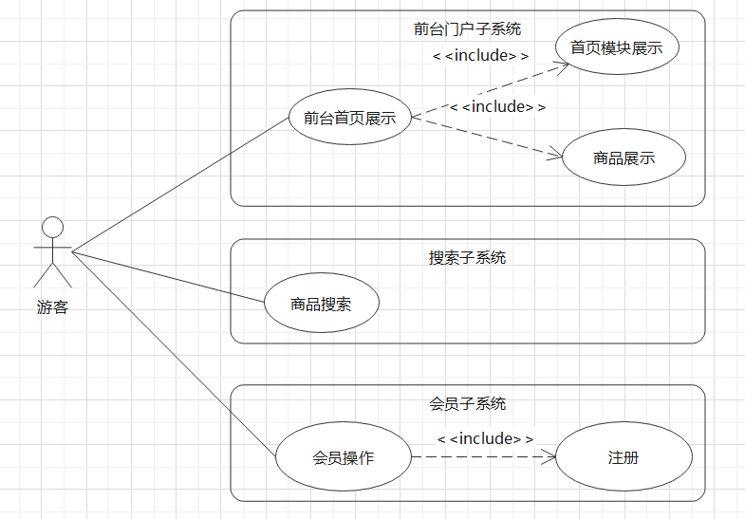

普通用户的用例图：用户拥有前台展示，商品搜索，单点登录，订单操作以及会员操作功能。

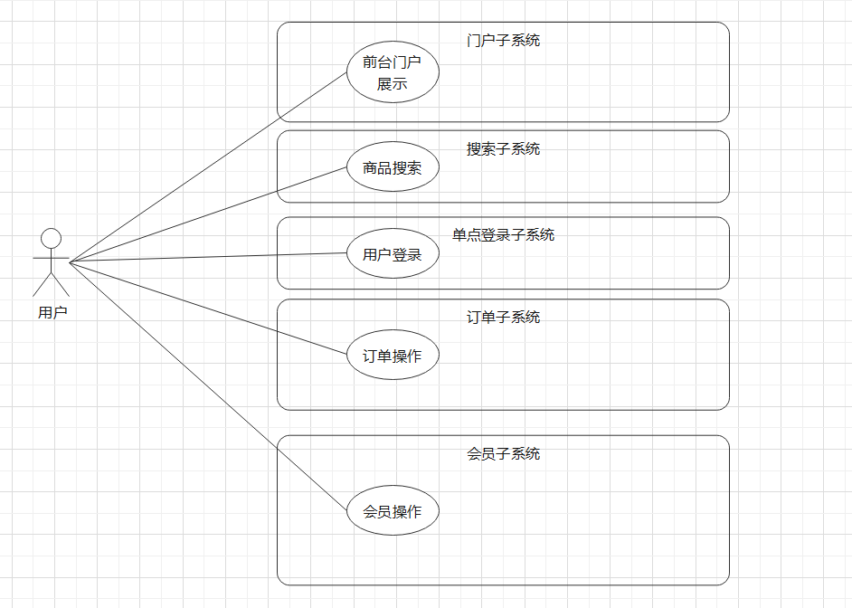

权限分配管理员图：权限分配管理员拥有权限管理，角色管理以及管理员管理。

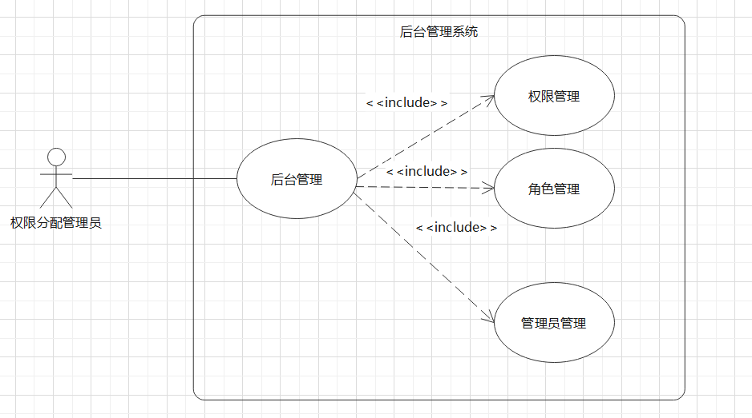

前台管理员用例图：前台管理员拥有首页模块管理，模块内容管理以及首页导航栏管理。

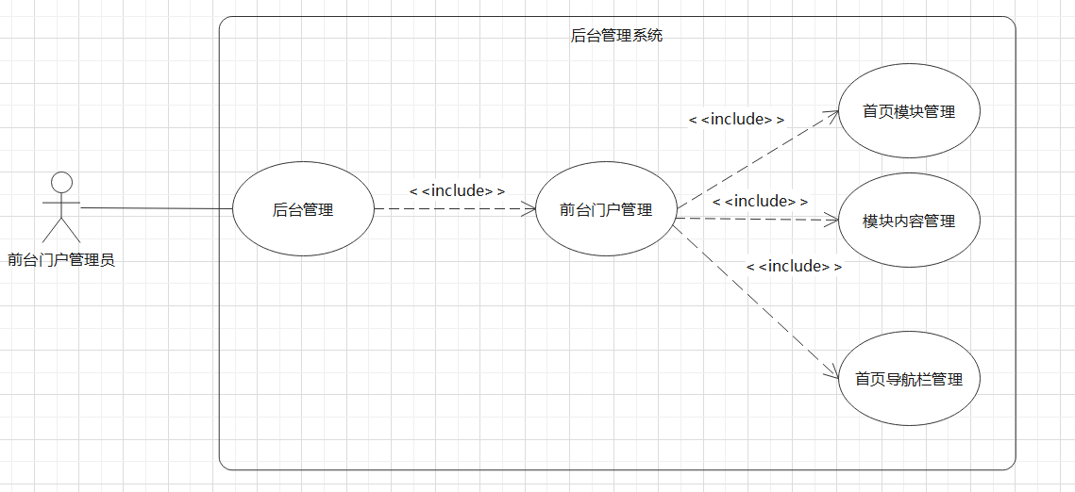

商品管理员用例图：商品管理员拥有商品分类管理以及商品信息管理功能。

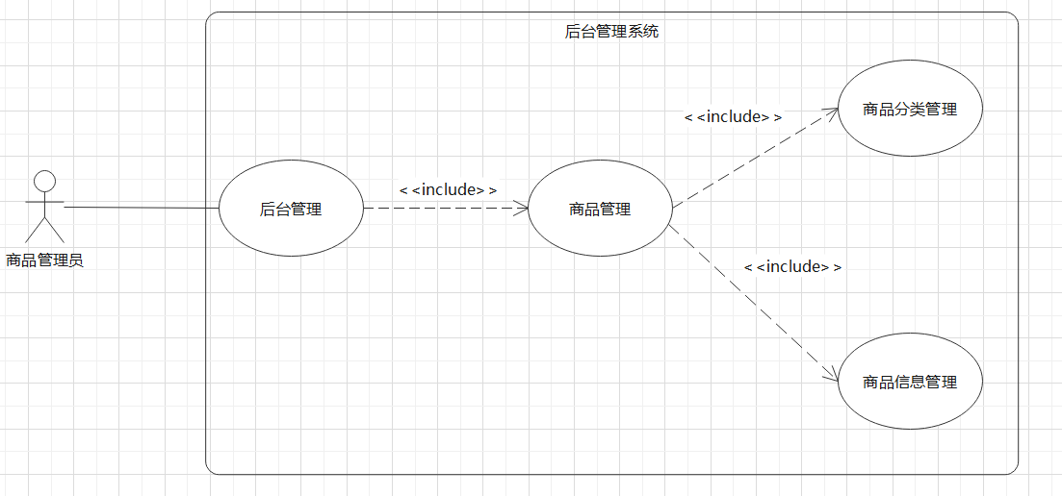

订单管理员用例图：订单管理员拥有订单管理中的订单发货，订单信息备注，订单打印，订单取消和删除，以及订单搜索。

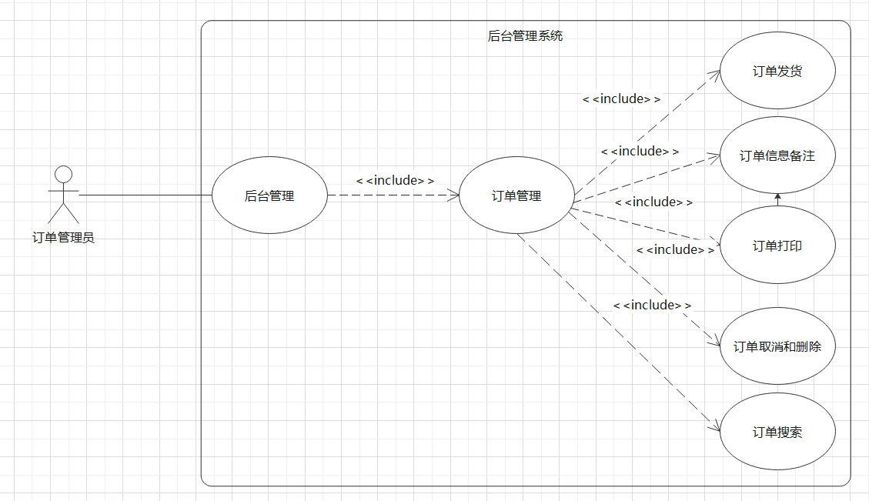

会员管理员用例图：会员管理员拥有用户管理中的用户删除和还原管理，用户信息管理，以及用户停用与启用。

